Δημοτικό Σχολείο Καρδιτσομαγούλας Σχολικό έτος 2023-2024

ΔΕΛΤΙΟ ΤΥΠΟΥ

Η χορωδία του Δημοτικού Σχολείου Καρδιτσομαγούλας, συμμετείχε σε μια υπέροχη χριστουγεννιάτικη συναυλία, στο Δημοτικό Κινηματοθέατρο την Παρασκευή 22 Δεκεμβρίου 2023, η οποία διοργανώθηκε από το Μουσικό Γυμνάσιο Καρδίτσας. Υπέροχες μελωδίες Χριστουγέννων συνοδευόμενες από αγγελικές παιδικές φωνές!

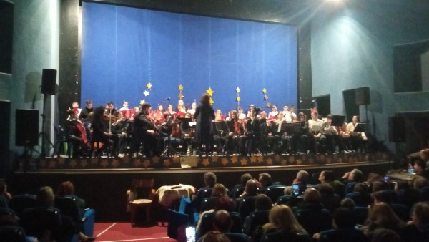
Ευχόμαστε σε όλους Καλά Χριστούγεννα, με υγεία, αγάπη, τύχη κι ευλογία!

Η Διευθύντρια

Παπαδημητρίου Ευαγγελία

